**ПРАВИЛА ДИСЦИПЛИНЫ КЛАССИК ФИЗИК /Classic Physique/**

**Статья 1. Введение**

Men’s Classic Physique (далее Классик физик)- новая номинация среди мужчин, официально утвержденная Исполкомом и Конгрессом IFBBв 2018 году в Бенидорме (Испания).

**Статья 2. Категории**

В Классик физик в настоящее время существует 5 категорий со следующими весовыми/ростовыми критериями для участников:

1. **до и включительно 168см**

максимальный вес (в кг) = рост (в см) – 100 (+ 4кг)

*например: спортсмен ростом 167см может весить максимально 71кг*

1. **до и включительно 171см**

максимальный вес (в кг) = рост (в см) – 100 (+ 6кг)

*например: спортсмен ростом 170см может весить максимально 76кг*

1. **до и включительно 175см**

максимальный вес (в кг) = рост (в см) – 100 (+ 8кг)

*например: спортсмен ростом 175см может весить максимально 83кг*

1. **до и включительно180см**

максимальный вес (в кг) = рост (в см) – 100 (+ 11кг)

*например: спортсмен ростом 179см может весить максимально 90кг.*

1. **свыше 180см**

5а. от 180см до 190см включительно

максимальный вес (в кг) = рост (в см) – 100 (+ 13кг)

*например: спортсмен ростом 190см может весить максимально 103кг.*

5в. от 190см до 198см включительно

максимальный вес (в кг) = рост (в см) – 100 (+ 15кг)

*например: спортсмен ростом 191см может весить максимально 106кг.*

5г. свыше 198 см будут

максимальный вес (в кг) = рост (в см) – 100 (+ 17кг)

*например: спортсмен ростом 199см может весить максимально 116кг.*

**Для юниоров действуют следующие критерии:**

**до и включительно 168см**

максимальный вес (в кг) = рост (в см) – 100 (+ 2кг)

**до и включительно 171см**

максимальный вес (в кг) = рост (в см) – 100 (+ 3кг)

**до и включительно 175см**

максимальный вес (в кг) = рост (в см) – 100 (+ 4кг)

**до и включительно 180см**

максимальный вес (в кг) = рост (в см) – 100 (+ 6кг)

**свыше 180см:**

180-190см

максимальный вес (в кг) = рост (в см) – 100 (+ 7кг)

190-198см

максимальный вес (в кг) = рост (в см) – 100 (+ 8кг)

свыше 198см

максимальный вес (в кг) = рост (в см) – 100 (+ 9кг)

***Примечание.****Если спортсмен не соответствует весовым\ростовым критериям, то он не допускается к соревнованиям либо может перейти в другую номинацию.*

**Статья 3. Раунды**

Соревнования по Классик физиксостоят из следующих раундов:

*Отборочный раунд:*четыре последовательных поворота на 900и оценка в четырёх обязательных позах;

*Финал:*

*Раунд 1:* оценка в шести обязательных позах и минута свободного позирования;

*Раунд 2:* произвольная программа (60 сек).

**Статья 4. Отборочный раунд**

Отборочный раунд будет осуществляться, если в категории заявлено более 15 спортсменов. Порядок проведения:

1.     Вся категория выстраивается на сцене по порядку номеров и в одну линию.

2.     Спортсмены будут разделены на две равные по количеству группы и будут расположены на сцене таким образом – одна группа слева сцены, другая – справа. Центр сцены открыт для проведения сравнений.

3.       Каждая группа, по порядку номеров и не более восьми спортсменов одновременно, будет направляться в центр сцены для выполнения четырех обязательных поз: двойной бицепс спереди, грудь сбоку, двойной бицепс сзади, вакуум и пресс-бедро (одна поза в два шага).

4.     После выполнения четырех обязательных поз вся категория будет выстроена в одну линию по порядку номеров, как перед выходом на сцену.

**Статья 5. Подсчет очков в Отборочном раунде**

Подсчет очков в Отборочном раунде будет осуществляться следующим образом:

1. Если в категории заявлено более 21 участника, судьи отбирают 15 лучших, проставляя «Х» напротив их номеров.
2. Если в категории от 16 до 21 участника, судьи устраняют от 1 до 6, проставляя «Х» напротив их номеров.
3. Только 15 участников будут допущены к Раунду 1 (оценка в обязательных позах).

**Статья 6. Соревновательный костюм**

Соревновательный костюм для всех Раундов – фитнес-шорты, которые должны быть:

1. из простого непрозрачного материала, цвет -на выбор участника;
2. из ткани для одежды (исключены: пластик, прорезиненный или подобный материал);
3. матовой текстуры (сверкающий материал исключен);
4. без какого-либо орнамента, оборок, шнуровочной окантовки;
5. не менее 15 см высотой по бокам и закрывать не меньше половины ягодиц;
6. спортсмены выходят на сцену босиком;
7. исключаются ювелирные украшения, кроме обручального кольца.

**Статья 7. Представление в Раунде 1 (сравнения в 6-ти обязательных позах):**

В Раунде 1 проходят следующие процедуры:

1.     Вся категория выстраивается на сцене в одну линию и по порядку номеров.

2.     Спортсмены будут разделены на две равные по количеству группы и расположены на сцене таким образом – одна группа слева сцены, другая – справа. Центр сцены открыт для проведения сравнений.

3.       Каждая группа, по порядку номеров и не более восьми спортсменов одновременно, будет направляться в центр сцены для выполнения четырех последовательных поворотов на 90°:

* Поворот на 90° направо
* Поворот на 90° спиной к судьям
* Поворот на 90° направо
* Поворот на 90° лицом к судьям

Повороты на 90° предназначены для того, чтобы помочь судьям отобрать спортсменов для последующих сравнений в обязательных позах.

4.     Каждая группа, по порядку номеров не более восьми спортсменов одновременно, будет направляться в центр сцены для выполнения шести последовательных обязательных поз:

1. двойной бицепс спереди
2. грудь сбоку
3. двойной бицепс сзади
4. трицепс сбоку
5. вакуум и пресс-бедро (одна поза в два шага)
6. классическая поза по выбору атлета.

5.     Судьи присылают свои записки для формирования первой и последующих пятерок для сравнений в обязательных позах Судье-комментатору. Не менее трех, но не более восьми участников могут участвовать в сравнении одновременно. Главный судья и Судья-комментатор могут на свое усмотрение отказать или внести изменение в судейские пожелания по сравнению участников. Обязательные позы (шесть) следующие:

1. двойной бицепс спереди
2. грудь сбоку
3. двойной бицепс сзади
4. трицепс сбоку
5. вакуум и пресс-бедро (одна поза в два шага)
6. классическая поза по выбору атлета.

6.  Все индивидуальные сравнения будут выполняться в центре сцены в том порядке номеров участников как просят судьи, слева направо.

7.  После последнего сравнения спортсмены выстраиваются в одну линию как перед выходом на сценудля минуты свободного позирования.

**Статья 8. Подсчет очков в Раунде 1 (сравнения в 6-ти обязательных позах)**

Подсчет очков в Раунде 1 осуществляется следующим образом:

1.     Каждый судья присваивает каждому спортсмену индивидуальное место, учитывая, что судья не может присваивать участникам одно и тоже место.

2.     В судействе принимает участие 9 судей, две высших и две низших оценки вычеркиваются. Полученная сумма мест проставляется в графу «Сумма мест» и заполняется графа «Занятое место». В подсчете очков применяется методоотносительного размещения.

3.     Шестерка лучших спортсменов будут соревноваться в Раунде 2.

**Статья 9. Оценка в Раунде 1 (сравнения в 6-тиобязательных позах)**

В Раунде 1 производится оценка по следующим критериям:

1.     Судья оценивает сначала общее спортивно-атлетическое телосложение, принимая во внимание все физическое развитие участника. Вместе с тем учитываются прическа и привлекательность лица; общее атлетическое развитие мускулатуры; пропорциональность, симметричность и сбалансированность телосложения; состояние и тонус кожи; способность себя представить.

2.     Во время сравнений в обязательных позах судья начинает оценку с первой позы (начиная с общего вида и т.д., затем, обращая внимание на мышечность, сбалансированное развитие и плотность мышц). Таким же образом оценивается тело с головы до ног. Детальная оценка различных мышечных групп должна быть сделана в течение сравнений. Сравнения в обязательных позах помогут судье решить, кто из спортсменов имеет лучшее телосложение с точки зрения спортивного сбалансированного развития, мышечной плотности и дефиниции.

3.     Телосложение должно быть оценено на уровне всего мышечного тонуса, достигнутого через спортивные занятия. Мышцы должны быть плотными, упругими, с небольшим количеством жира. Телосложение не должно быть чрезмерно мускулистым, но и не плоским.

4.     При оценке также учитываются плотность и тонус кожи, который должен быть гладким и здоровым.

5.     Судейская оценка телосложения спортсмена должна включать и умение себя преподать с момента выхода на сцену до момента ухода со сцены. Оценивая спортсмена, акцент делается на здоровое, спортивное, атлетичное телосложение с привлекательным общим видом.

**Статья 10. Представление в Раунде 2 (произвольная программа)**

Только лучшие 6 атлетов после Раунда 1 переходят к Раунду 2, который будет проходить следующим образом:

1. Каждый спортсмен по порядку номеров вызывается на сцену для того, чтобы исполнить свою произвольную программу продолжительность не более 60 секунд под музыку собственного выбора.

**Статья 11. Подсчет очков в Раунде 2 (произвольная программа)**

Подсчет очков в Раунде 1 используется для расстановки спортсменов с 1 по 15 место и, чтобы определить шестерку финалистов для Раунда 2. Подсчет очков в Раунде 2 производится по следующим критериям:

1.     Каждый судья присваивает каждому спортсмену индивидуальное место, учитывая, что судья не может присваивать участникам одно и тоже место.

2.     В судействе принимает участие 9 судей, две высших и две низших оценки вычеркиваются. Полученная сумма мест проставляется в графу «Сумма мест» и заполняется графа «Занятое место». Очки Раунда 2 суммируются с очками Раунда 1 для определения финальной суммы баллов.

**Статья 12. Оценка в Раунде 2 (произвольная программа)**

В Раунде 2 производится оценка по следующим критериям:

1. Каждый судья будет оценивать произвольную программу с учетом мышечного развития, рельефности мышц, стиля, индивидуальности, атлетической координированности и общего впечатления. Судьи будут также обращать внимание на слаженность, артистичность и хореографию произвольной программы. Произвольная программа может включать в себя обязательные позы и другие движения для демонстрации атлетического развития. Запрещено использовать «лежачие позы».
2. Использование опор запрещено. Судьи должны помнить, что во время этого раунда они оценивают произвольную программу и физическое состояние.

**Приложение.**

**Оценка обязательных поз у мужчин.**

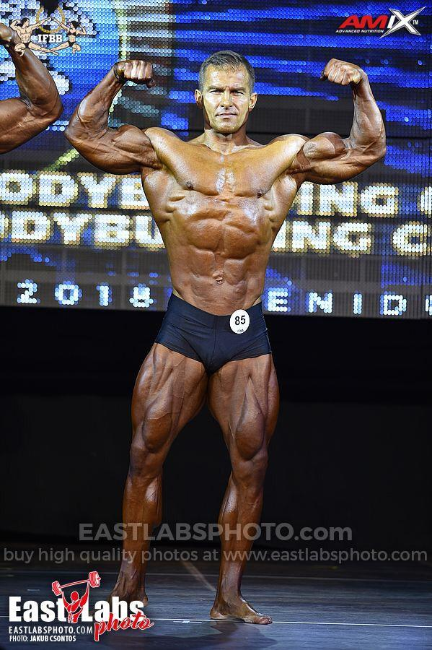

***1 «Двойной бицепс спереди».*** Стоя лицом к судьям, и поставив ноги на небольшом расстоянии друг от друга, участник должен поднять обе руки до уровня плеч и согнуть их в локтях. Кисти рук должны быть сжаты в кулаки и повернуты вниз. Это заставит напрячься мышцы бицепса и предплечий, являющихся основными мышечными группами, оцениваемыми в этой позе. Кроме того, участник должен стремиться напрячь как можно больше мышц, поскольку судьи оценивают все тело. Судья сначала рассмотрит мускулы бицепса, обращая внимание на пик бицепса, его форму, и продолжая обзор на развитие предплечий, дельтовидных мышц, пресса, бедра и ног. Судья будет обращать внимание на плотность мышц, рельеф и сбалансированность.

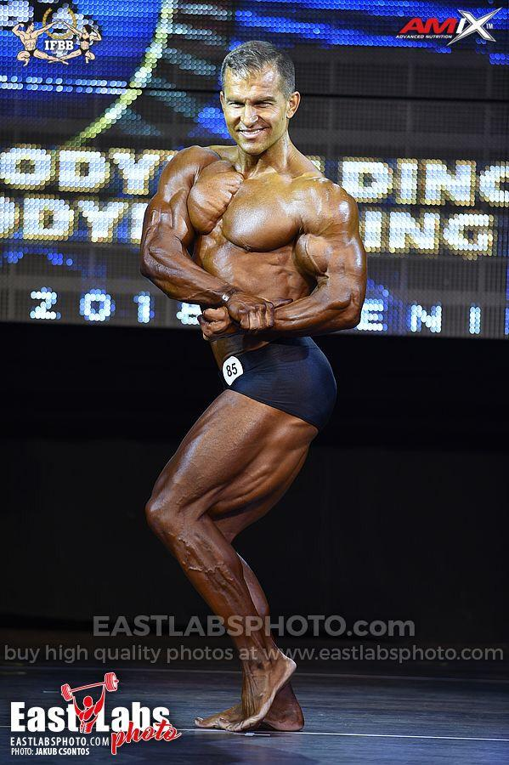

***2 «Бицепс сбоку».***Для того чтобы продемонстрировать свой лучший бицепс, спортсмен должен повернуться левым или правым боком к судьям, согнуть ближайшую к судьям руку под прямым углом (со сжатым кулаком), а другой взяться за запястье согнутой руки. Нога, ближайшая к судьям, сгибается в колене и стоит на носке. Спортсмен напрягает грудь и бицепс, а также напрягает мышцы бедра, в частности группу бицепса (сгибателя) бедра и, осуществляя давление ногой вниз на носок ноги, демонстрирует напряжение мышц икры. При этом судья должен оценить всю позу «с головы до ног».

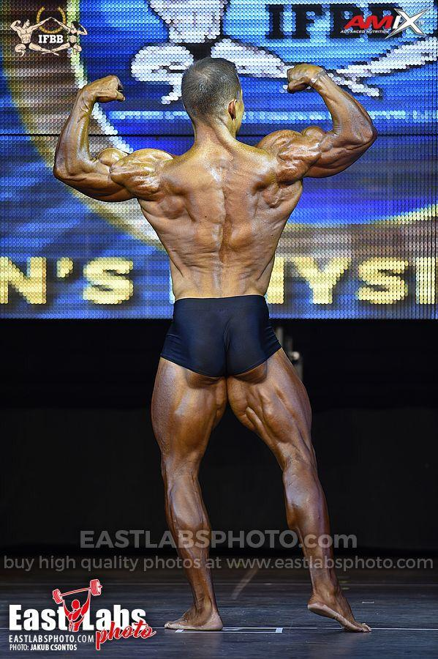

***3 «Двойной бицепс сзади».***Спортсмен должен повернуться спиной к судьям, согнуть руки и, как в позе «двойной бицепс спереди», отставить ногу назад, опираясь на носок, и затем напрячь мышцы рук, а также плеч, спины, бедер и икр. Судья должен в первую очередь обратить внимание на мышцы рук, а затем оценить всю позу «с головы до ног». При этом оценивается гораздо большее количество мышечных групп, чем во всех других позах, включая мышцы шеи, дельтовидные мышцы, бицепс, трицепс, предплечья, трапецию, разгибатели спины, наружные косые, широчайшие, ягодичные, бицепс бедра и икры. Эта поза, вероятно, более чем другие поможет определить качество плотности мышц спортсмена, рельеф и общий баланс телосложения.

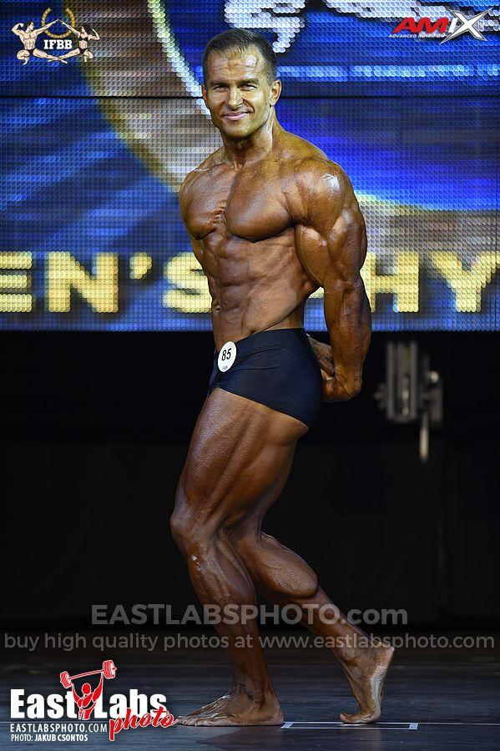

***4 «Трицепс сбоку».***Спортсмен может выбрать любую сторону для этой позы так, чтобы показать судьям трицепс лучшей руки. Он должен повернуться левым или правым боком к судьям и завести обе руки за спину. Он может или сцепить пальцы, или взяться «задней» рукой за запястье «передней» руки. «Передняя» нога, ближайшая к судьям, должна быть согнута в колене и опираться на носок. При этом спортсмен заставляет напрячься мышцы трицепса. Он также «поднимает» грудь и напрягает мышцы пресса, также как и мышцы бедра и икры. Судья должен сначала обратить внимание на трицепс и затем оценить всю позу «с головы до ног». В этой позе и в позе «бицепс сбоку» судья должен рассмотреть мышцы бедра и икры в профиль, что поможет ему оценить развитие этих мышц более точно.

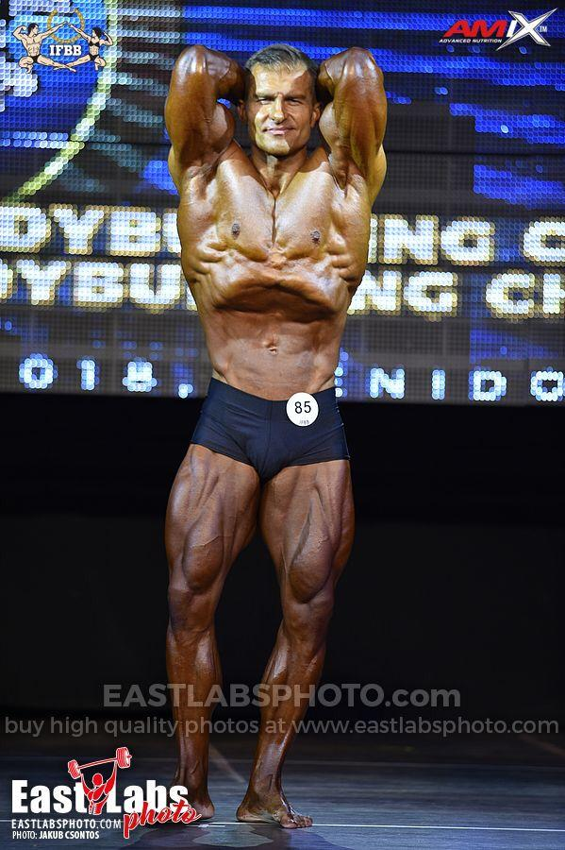

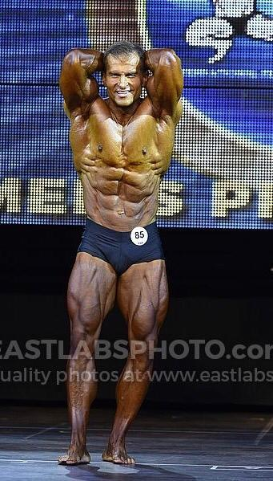

5 ***Вакуум и «Пресс-бедро».***Это обязательная поза, выполняемая в два этапа. Стоя лицом к судьям, участник располагает обе руки за головой и ставит ноги вместе, выполняя «вакуумную позу» следующим образом: глубоко выдохнуть, втягивая брюшную полость вовнутрь, подтягивая пупок к позвоночнику, одновременно сгибая поперечную внутреннюю мышцу живота, и напрягая ноги, туловище и руки. Затем вторая часть позы (пресс-бедро) — напрячь мышцы пресса, слегка скручиваясь и, подав корпус вперед и передвинув ногу вперед. В то же время, спортсмен напрягает мышцы бедра. Судья оценивает пресс и бедро, включая оценку телосложения в целом.

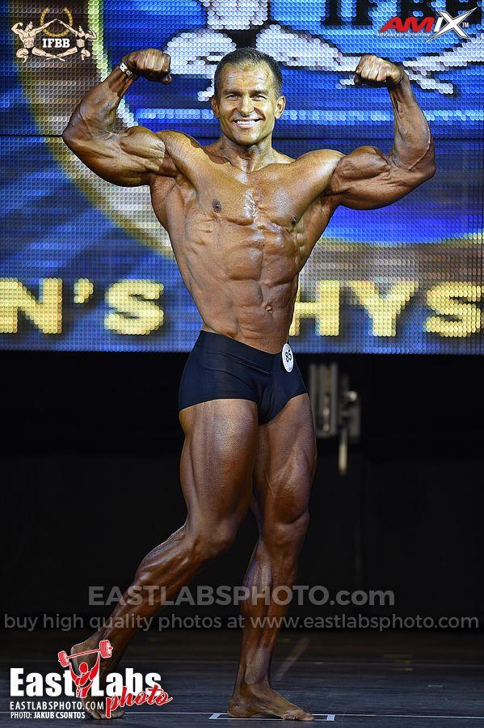

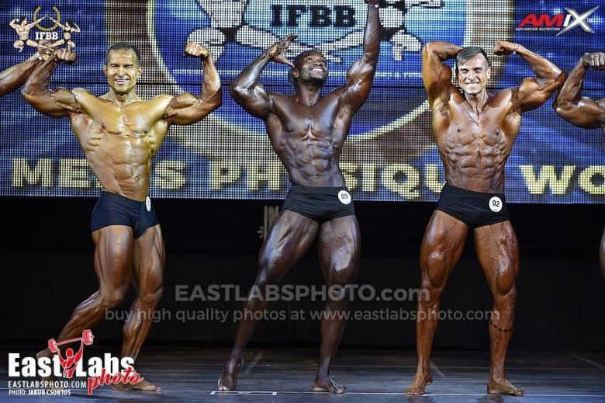

6 **Классическая поза по выбору атлета**